GUIA DE APRENDIZAJE N° 20
RECURSO: GUIA, RECURSOS, TICKET DE SALIDA
ASIGNATURA: TECNOLOGÍA
NOMBRE ESTUDIANTE: ________________________________
CURSO: 8° año LETRA A B FECHA: _______________
OA1 Identificar oportunidades o necesidades personales, grupales o locales que impliquen la creación de un producto tecnológico, reflexionando acerca de sus posibles aportes.
OBJETIVO DE LA CLASE: Confeccionar con materiales reciclables una huerta con riego de goteo para cuidar el agua y aprovechar los espacios de la casa.
Explicación:
Estimados estudiantes: los quiero invitar a trabajar la presente guía en forma consciente y responsable, en la guía anterior vimos la importancia de cuidar el agua y las consecuencias que tendríamos nosotros como seres vivos y el planeta sino cuidamos y protegemos este vital elemento.
Para eso los invito a que en esta nueva guía seamos capaces de construir un elemento tecnológico “huerto con riego de goteo”, este sistema nos permitirá cuidar el agua, ya que solo se utilizará la necesaria para mantener el huerto, además de utilizar materiales reciclables que tenemos en nuestros hogares y que muchas veces son botados a la basura.

ACTIVIDAD 1
Después de ver y leer el material de apoyo que te adjunto responde las siguientes preguntas:
1.- ¿Qué es un huerto vertical?
________________________________________________________________________________________________________________________________________________________________________________________________________________________________________________

2.- ¿Dónde se puede utilizar de mejor manera este tipo de huertos?
________________________________________________________________________________________________________________________________________________________________________________________________________________________________________________

3.- ¿A qué nos ayuda fabricar o confeccionar este tipo de huertos en los hogares?
________________________________________________________________________________________________________________________________________________________________________________________________________________________________________________

ACTIVIDAD 2
Sigamos profundizando en el tema, te invito a veas el video que te adjunto para que puedas hacerte la idea de cómo se puede construir un huerto vertical con riego de goteo para el hogar.

https://www.youtube.com/watch?v=i7ABw_GH4Hg

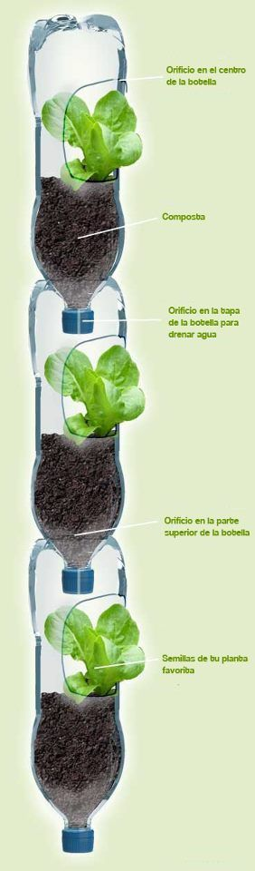
ACTIVIDAD 3
Después de leer el material de apoyo y observar el video te invito a que confecciones tu propio huerto vertical con riego de goteo para tu hogar.
Para esto necesitaras los siguientes materiales
- 3 botellas plásticas de 2 litros hacia arriba
- Cordel o hilo de plástico para colgar las botellas
- Tijeras
- Un clavo
- Un cuchillo (utilizar con cuidado)
- Tierra de hoja
- Amasijo o semilla a plantar a tu elección

NOTA: Sigue las instrucciones que muestran en el video y guíate por la imagen.

